à conserver à l’abri de la lumière et  de la chaleur  Produit certifié BIO par Ecocert  Produit au Maroc  L’or Berbère  Pureté absolue  Tél : 0620160292 | Le Nec + Ultra d’ ISCHAD  Huile 100% vierge d’  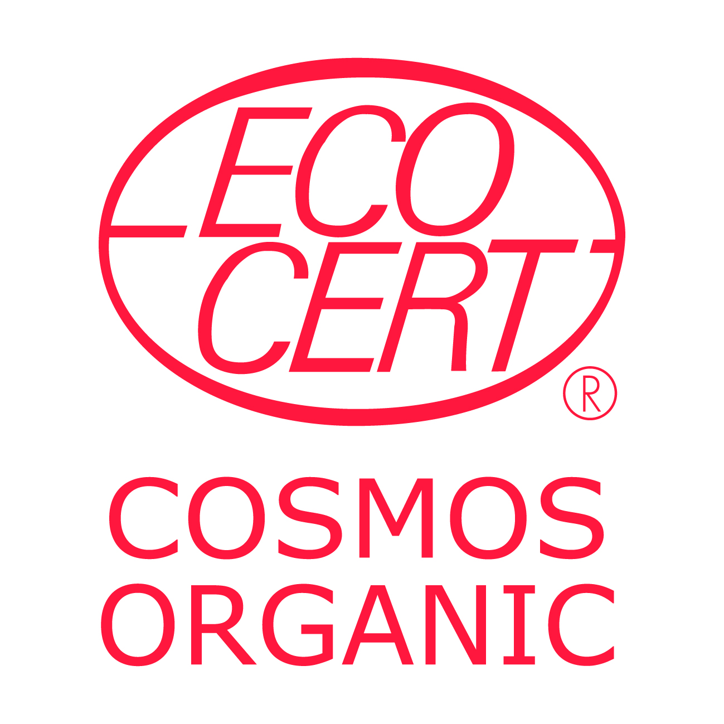  Argan  1ère pression à froid –  100 % Pure  Sans colorant ni conservateur  Peau-Cheveux-Ongles-Anti-rides | Distributeur :LELEU Jean ISCHAD  Importation Sélection Conditionnement Huile d’Argan Distribution  N°1216 14 RUE DU DOCTEUR SCHWEITZER 33300 BORDEAUX  huilearganischad@free.fr  web : https//www.arganbio.eu  Ingredient :  INCI : Argania Spinosa Oil  100 % du total des ingrédients sont issus de l’agriculture Biologique COSMOS ORGANIC certifié par Ecocert Greenlife selon le référentiel COSMOS

Le nec + ultra d’
ISCHAD
Huile d’Argan

Czysty olej arganowy ISCHAD jest odpowiedni dla każdego rodzaju skóry i wieku.

Bez substancji zapachowych, konserwantów i barwników, które mogą być drażniące, ISCHAD
. Pomaga w walce ze starzeniem się skóry odwodnionej
. Pomaga skórze na nowo odkryć komfort i dobre samopoczucie, zapewniając pełną odbudowę piękna
. Stymuluje odnowę komórkową
. Neutralizuje wolne rodniki
. Odżywia włókno włosa

SPOSÓB UŻYCIA

Maseczki na twarz:
. Stosuj codziennie wieczorem na idealnie oczyszczoną skórę twarzy i szyi
. Nie zaleca się stosowania go jako pielęgnacji na dzień
Opieka lecznicza:
. Olej arganowy z pierwszego tłoczenia jest tradycyjnie stosowany ze względu na swoje właściwości lecznicze w leczeniu ospy wietrznej i trądziku młodzieńczego.
. Nakładaj w razie potrzeby na dotknięte obszary
Pielęgnacja włosów:
. Aby przywrócić wigor i zdrowie osłabionym włosom:
. Nakładaj 30 minut przed myciem szamponem na całą długość włosów; Umyj i spłucz
. Aby chronić włosy przed wysuszającym działaniem kąpieli morskich i chloru:
. Stosuj jako olejek do stylizacji, szczotkując włosy.
Pielęgnacja ciała:
. Aby zapobiec wysuszeniu skóry:
. Okryj ciało 45 minut przed kąpielą lub prysznicem.
. Aby pobudzić i ujędrnić obszary pozbawione witalności i obszary tracące elastyczność:
. Rozprowadź i delikatnie wmasuj, aby wniknąć;
Stosuj go i nadużywaj, aż Twoja skóra odzyska wszystkie swoje właściwości elastyczności i miękkości.
Pielęgnacja paznokci:
. Aby wzmocnić miękkie i łamliwe paznokcie:
. Dobrze umyj ręce, zanurz paznokcie w mieszance soku z cytryny i pielęgnacji ISCHAD na boku.
około 15 minut, przynajmniej raz w tygodniu.
Opieka nad reumatyzmem:
. Balsam łagodzący należy delikatnie wcierać w dotknięty obszar.

Chronić przed światłem i ciepłem
(Nie wszystko złoto, co się świeci... Berberyjski)
Nigdy nie mieszaj z wodą, która zawiruje produkt.
Certyfikat ISCHAD ecocert nr 290852/33/202406121603 et no EORI d'import FR34480238400042
Jak powstaje ten olejek?

Berberyjskie kobiety ze spółdzielni uderzały w gałęzie drzewkiem, aby dojrzałe owoce opadły,
który jest natychmiast zbierany i pozostawiany do wyschnięcia na słońcu. (Nasi przyjaciele, kozy, uwielbiają spotykać się nawet na piętnaście lat
na tym samym drzewie i zjeść owoc, a następnie zwrócić pestkę, czyniąc ją niezdatną do spożycia).

Kamień jest ręcznie rozbijany kamykiem, aby wydobyć z niego dwa migdały.

Migdały te są następnie wytrząsane na sicie mechanicznym w celu usunięcia wszelkich zanieczyszczeń.

Jądro jest tłoczone na zimno: pozwala to na ekstrakcję oleju przy pierwszym tłoczeniu na zimno.

Proces produkcyjny z numerami partii odbywa się zgodnie z procesem ustalonym przez ecocert
która przyznaje certyfikację producentowi w Maroku, wraz z numerem certyfikatu producenta i wpływami
wyrywkowe kontrole.

Dla lepszej konserwacji olej ten, który należy chronić przed światłem i ciepłem, jest
Pakowane w nieprzezroczyste kanistry z nakrętkami umożliwiającymi łatwe stwierdzenie manipulacji.

Te kanistry z numerami partii są następnie dostarczane do Bordeaux w pudełkach.

Kanistry te są otwierane w Bordeaux i umieszczane w nieprzezroczystych butelkach w celu ochrony przed światłem i promieniami UV,
z odpowiednim numerem partii, wykonane ze szkła (= nadające się do recyklingu), a butelki te są przechowywane z dala od światła.

Rejestr określa liczbę fiolek dla każdej partii, liczbę i pojemności.

Fiolka dla każdej użytej partii jest przechowywana wraz ze wszystkimi dokumentami do późniejszej kontroli wyrywkowej
przeprowadzane przez Ecocert.

W związku z tym Ecocert przyznaje ISCHAD drugi numer certyfikacji, we Francji w Bordeaux,
do celów dystrybucji i dla produktu objętego postępowaniem nr 290852/33/202406121603.

Kilka liczb o lesie arganowym:

To drzewo ma bardzo długie korzenie, które będą bardzo głęboko czerpać z gleby niewielką ilość potrzebnej mu wody.

Rośnie od zera do 1800 metrów i zatrzymuje pustynię (pomaga w walce z erozją i pustynnieniem).

Kiedy ścinasz drzewo, bardzo trudno jest je przesadzić, ponieważ musiałbyś je podlać, aby mogły wziąć,
i między zerem a 1800 metrami, na skraju pustyni...

Z 1 300 000 hektarów las rozrósł się do 870 000 hektarów, a lasy były często wykorzystywane do
potrzeb lokalnych. W związku z tym las ten został wpisany na Listę Światowego Dziedzictwa UNESCO.

Zagęszczenie drzew na hektar waha się od 250 do 40 drzew w zależności od regionu.

Do wyprodukowania jednego litra rocznie potrzeba około 8 drzew.

Nie wyrzucaj na drogę publiczną.

